Тема: «Божьи коровки»
Цель: продолжать учить вырезать из квадрата круг, из прямоугольника овал. Совершенствовать навык безопасной работы с ножницами и аккуратной работы с клеем. Воспитывать усидчивость, желание доводить дело до конца.

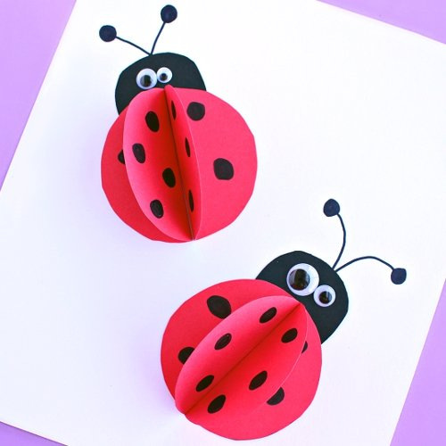
Вам понадобится для двух божьих коровок: квадраты 6×6 красного цвета -6 шт.; прямоугольники 4×6- 2 шт.; пластиковые глазки; лист цветного картона или бумаги.
Берём квадраты и закругляя уголочки вырезаем круги 6 шт. Из прямоугольников вырезаем овалы (голова). Складываем каждый круг пополам. Склеиваем одну половинку круга с другой так, чтобы получился шарик (но не склеиваем его крайние половинки). Приклеиваем овалы (головы божьих коровок) на лист, затем приклеиваем крылышки половинками кругов к бумаге. Украшаем крылышки точками (можно вырезать из бумаги, можно нарисовать маркером или карандашом) Приклеиваем глазки, делаем усики (можно так же вырезать из бумаги).

